الاشكال الرباعية الاضلاع
استخدامات المصدر:
-بوستر للفصل الدراسي.
-بطاقات للمتابقة
-مرجع يمكن طباعته للطلبة
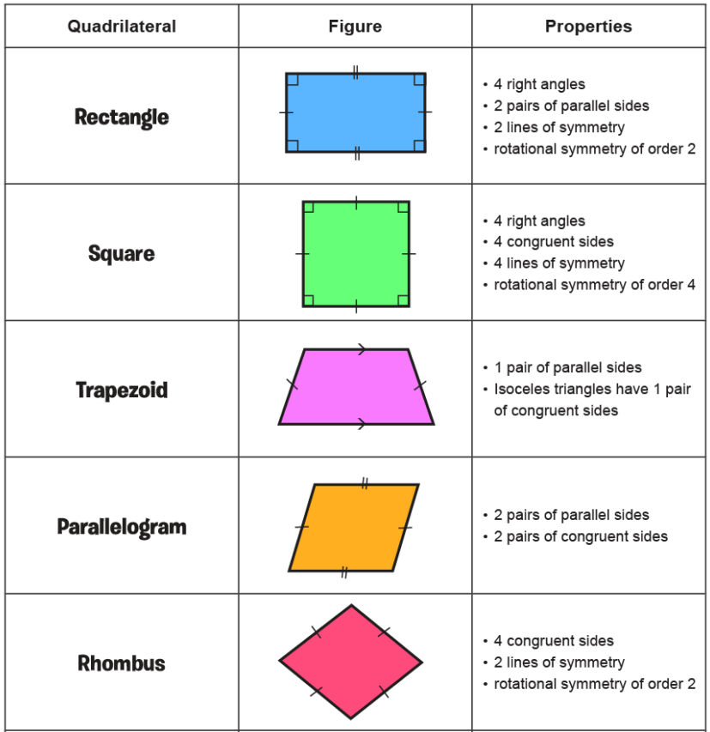
الشكل الرباعي
مواصفات الشكل
صورة الشكل

المربع

المستطيل
- اربع زوايا قائمة.
- زوجان من الاضلاع المتوازية.
- الاضلاع المتوازية متساوبة في الطول.
- اربع زوايا قائمة.
- جميع الاضلاع متساوبة في الطول.

- زوج واحد فقط من الاضلاع متوازية
- زوجان من الاضلاع المتوازية.
- الزوايا المتقابلة متساوية.
- لا يوجد اي زوايا قائمة.
- جميع الاضلاع متساوبة في الطول.
- الزوايا المتقابلة متساوية.
- لا يوجد اي زوايا قائمة.

معين

متوازي الاضلاع

شبه المنحرف

